Покупка б/у спецтехники: как не выбросить деньги на ветер

Нелегальный ввоз и производство, контрафактные запчасти, выпуск восстановленных машин под видом новых – так выглядит комплекс актуальных проблем для российского рынка спецтехники. Защитные меры разрабатываются на государственном уровне: очередное заседание межведомственной рабочей группы при госкомиссии по противодействию незаконному обороту промышленной продукции состоялось в марте. Но пока эти механизмы не созданы, сертификат соответствия нового бульдозера может оказаться простым листом бумаги. Понимая это, многие предпочитают проверенный вариант – б/у машины. Однако, выходя на вторичный рынок без опыта или соответствующей подготовки, покупатель сильно рискует и деньгами, и временем. Ниже – список самых распространённых проблем, которые возникают при приобретении спецтехники с наработкой.

1. Внимательно изучайте документы
Современные возможности позволяют сфальсифицировать практически любой документ, «нарисовать» любую печать. «Способов мошенничества на рынке б/у спецтехники много: вам, например, могут продать машину, которая находится в угоне или под арестом, – подтверждает Андрей Ковалев руководитель Heavy Fair, ведущего оператора на рынке продаж подержанной спецтехники. – Поэтому документы всегда нужно проверять на соответствие в выдавших их госорганах, равно как и достоверность любой информации, предоставляемой продавцом. Лучше перестраховаться и направить запросы в ГИБДД, Гостехнадзор, реестры залогов, проверить банковские аукционы».
Риск отдать несколько миллионов за грузовик, который окажется в розыске, достаточно велик, хотя считается, что спецтехника не входит в топ самых популярных у злоумышленников машин – на неё приходится 10-15% от всех угонов. Согласно отчёту МВД, в 2018 году в России было угнано 19,5 тысячи транспортных средств. Похищенную технику в большинстве случаев выставляют на продажу, надеясь найти не слишком дотошного покупателя.
2. Избегайте «серых» сделок
Нежелание продавца заключать договор купли-продажи (ДКП), какую бы причину он для этого ни называл, – это верный признак того, что перед вами мошенник. По закону только ДКП является основанием для перехода права собственности от одного владельца спецтехники к другому.

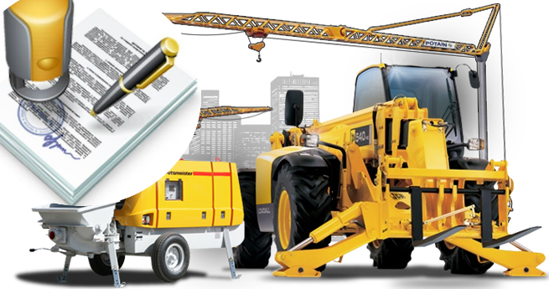
Также стоит обратить внимание на акт приёма-передачи, который является неотделимым приложением к договору. В нём должна быть чётко описана приобретаемая машина и именно в той комплектации, в которой её купили, чтобы непосредственно при передаче техники ничего «случайно» не пропало.
И, наконец, предоплата. Требованием каких-либо денег вперёд без оформления соответствующих документов занимаются только аферисты, это отработанная схема: в интернете размещаются фотографии спецтехники, устанавливается привлекательная цена. В разговоре с потенциальным покупателем мошенники просят залог, «чтобы придержать машинку для вас», так как на неё высокий спрос. Как только жертва перевела деньги, телефоны аферистов перестают отвечать.
3. Проверяйте машину на замаскированные дефекты
Трещина в поворотной платформе экскаватора, которую не видно с первого взгляда, заретушированная некачественная незаводская сварка и прочие неприятные «сюрпризы» могут обнаружиться уже после начала использования спецтехники. Для того, чтобы исключить подобное, необходимо лично осматривать машину перед покупкой. Фотографии могут служить подтверждением состояния только в том случае, если дефектовку проводил независимый эксперт.
«Требуйте от эксперта не просто отчёт, а фотографии всех рабочих узлов машины, сварочных швов, гидравлики тормозной системы, ходовой части, – советует Сергей Бочкарев главный инспектор Heavy Fair. – Чем более детализированы фото – тем лучше. Дополнительным плюсом будет видеосъёмка. Заранее поинтересуйтесь содержанием инспекционного листа: сможет ли он отразить реальное состояние техники или останутся вопросы? Качественная проверка узлов и агрегатов машины проводится не менее чем по 100 пунктам».
Профессионального эксперта для проведения инспекции техники самостоятельно найти не так просто, поэтому некоторые площадки по продаже б/у машин – например, Heavy Fair – проводят ее самостоятельно. Кроме того, компания Heavy Fair располагает специально разработанной IT-платформой, в которой невозможно завершить инспекцию, если необходимые узлы не проверены.
4. Используйте онлайн-технологии для решения проблемы с расстояниями
Покупатель в Самаре, продавец – в Екатеринбурге. Ситуация для рынка б/у спецтехники привычная, но от этого не менее сложная. Как провести осмотр? Как оформить сделку? Как получить купленную технику? Для начала придется отправить своего механика или нанять техинспектора, который проверит выбранный экскаватор и пришлёт с помощью интернета фото- и видеоматериалы.
Доставку купленной техники также можно организовать онлайн: на сайтах многих транспортных компаний, специализирующихся на перевозке негабаритных грузов, которыми являются спецмашины, есть возможность самостоятельно подобрать трал, рассчитать с помощью калькулятора цену, время доставки и оставить заявку на перевозку. Например, транспортировка бульдозера из Краснодара в Иркутск обойдётся от 250 до 350 тысяч рублей, в зависимости от погрузочной высоты трала/низкорамной площадки, и займёт примерно 8 дней.
Следующий шаг – подписание и регистрация договора купли-продажи и акта приёма-передачи спецтехники. Для этого необязательно требуется личное присутствие или нотариальная доверенность на представителя, который проведёт необходимые манипуляции. Подписать документы можно путем отправки оригиналов по почте.
Если б/у машина приобретается с помощью специализированного портала, то вопросами организации коммуникаций между продавцом и покупателем занимается именно площадка. От последнего обычно требуется: зарегистрироваться на сайте (кстати, на сайте Heavy Fair регистрация не нужна), выбрать нужную технику, способ оплаты (лизинг или 100%) и доставки. Юридическое оформление сделки и подготовку документов спецплощадка обычно берёт на себя.

5. Проводите мониторинг цен
Любой продавец желает выручить за технику как можно больше, и случаи завышения цены на подержанные машины – явление нередкое. Планируя покупку любого транспортного средства, начните заранее изучать предложения на рынке. Отсматривайте объявления минимум на 4-5 ресурсах, сравнивайте, делайте выводы. Так вы сможете обезопасить себя от переплаты. Но и слишком дёшево – тоже не всегда хорошо, так как спецтехника может оказаться с неприятным «сюрпризом».

Покупая б/у спецтехнику, можно выгодно вложить деньги или потерять всё. Поэтому готовиться к такой сделке необходимо заранее, а решения принимать взвешенно, учитывая массу факторов. Только в этом случае покупка будет успешной.

материал предоставлен пресс-службой компании Heavy Fair
https://heavyfair.com/

